2014年一级建造师《建设工程项目管理》真题及答案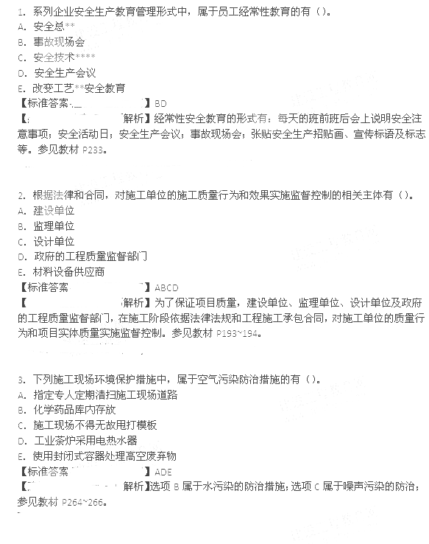
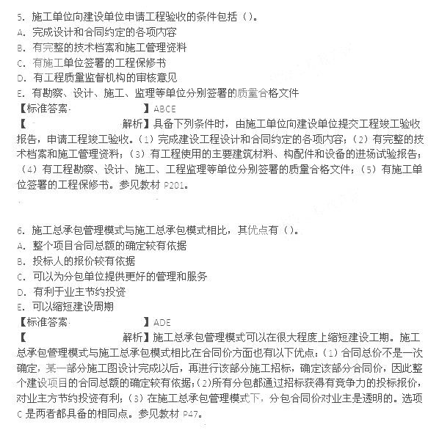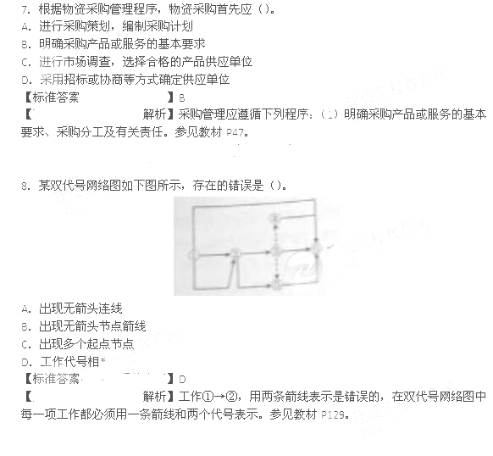
9.项目投资的动态控制中，相对于工程合同价，可作为投资计划值的是（）。
A.工程预算
B.工程支付款
C.工程决算
D.项目估算
【标准答案】A
【解析】进行项目的估算、概算、预算、标底、合同价、投资使用计划和实际投资的动态比较（如概算和预算的比较、概算和标底的比较、概算和合同价的比较、预算和合同价的比较等），并形成各种比较报表。参见教材P370.
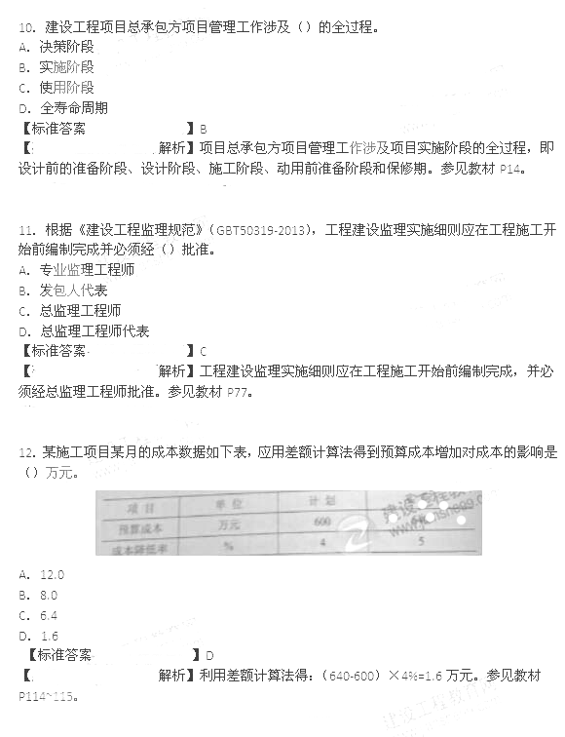
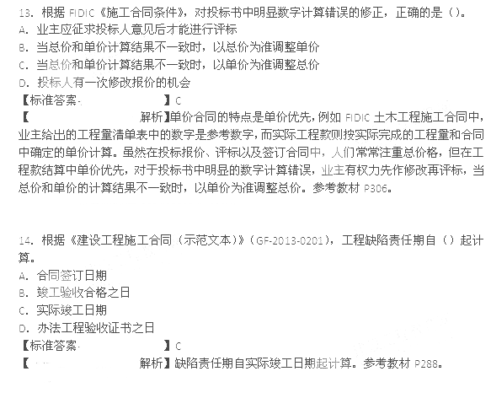
15．关于单代号搭接网络计划时距的说法，正确的是（）。
A．时距是某工作具有的特殊时间参数
B．相邻工作间只能有一种时距的限制
C．时距一般标注在箭头的上方
D．时距是时间间隔的特殊形式
【标准答案】C
【解析】时距的种类有四类：STS，STF，FTF，FTS.参见教材P136.
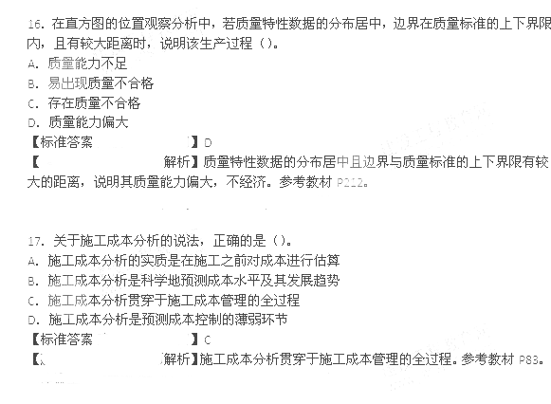
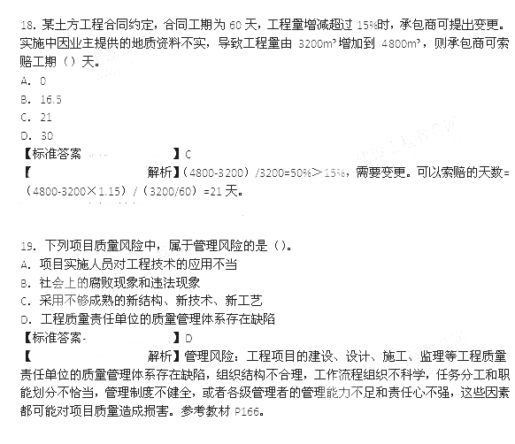

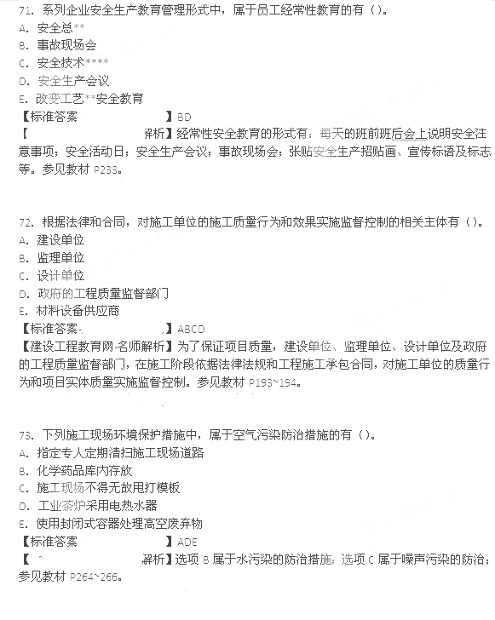
74．项目进度控制时，进度控制会议的组织设计的内容有（）。
A．会议的具体流程
B．会议的类型
C．会议的主持人
D．会议的召开时间
E．会议文件的整理
【标准答案】BCDE
【解析】应进行有关进度控制会议的组织设计，以明确：（1）会议的类型；（2）各类会议的主持人及参加单位和人员；（3）各类会议的召开时间；（4）各类会议文件的整理、分发和确认等。参见教材P156.
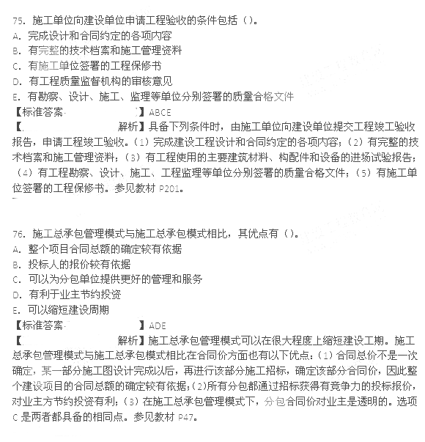
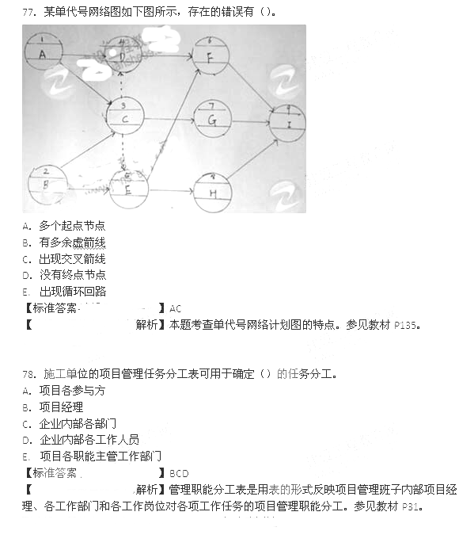
79．工程项目管理信息系统中，进度控制的功能有（）。
A．编制资源需求量计划
B．根据工程进展进行施工成本预测
C．进度计划执行情况的比较分析
D．项目估算的数据计算
E.确定关键工作和关键路线
【标准答案】ACE
【解析】进度控制的功能：计算工程网络计划的时间参数，并确定关键工作和关键路线；绘制网络图和计划横道图；编制资源需求量计划；进度计划执行情况的比较分析；根据工程的进展进行工程进度预测。参见教材P370.
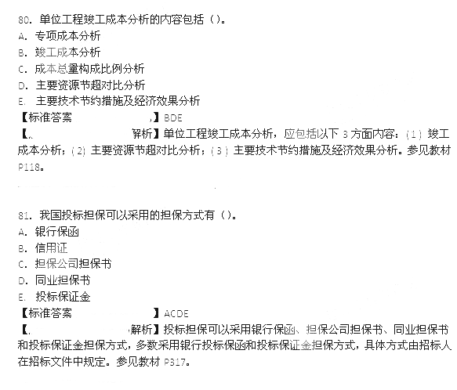
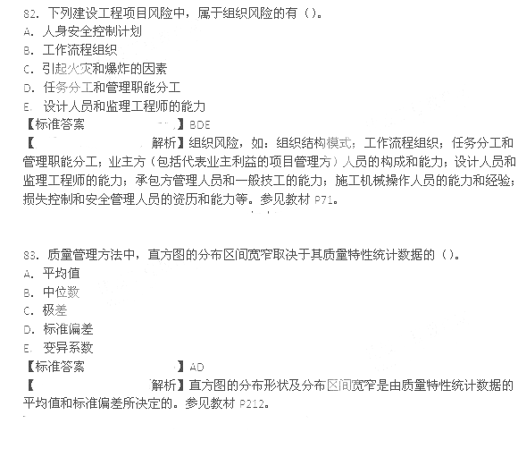
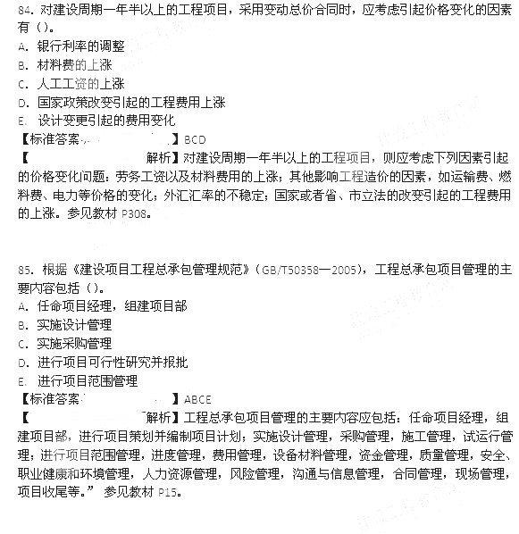
86．根据《建设工程监理规范》（GB/T50319-2013），工程建设监理实施细则除应反映专业工程的特点外，还应包括（）等内容。
A．监理工作流程
B．项目监理机构的组织形式
C．监理工作的方法和措施
D．监理工作依据
E.监理工作的控制点及目标值
【标准答案】ACE
【解析】工程建设监理实施细则应包括下列内容：专业工程的特点；监理工作的流程；监理工作的控制要点及目标值；监理工作的方法和措施。参见教材P78.
